**Detalhes de Listas**

***Mário Leite***

...

O Python oferece vários tipos de estruturas que possuem muitos mais recursos que os *arrays* tradicionais de outros ambientes de programação; entre essas estruturas a mais popular é a **Lista**. As Listas são os tipos de estruturas indexadas mais importantes, pois são mutáveis (ao contrário das Tuplas, por exemplo) e oferecem um leque muito amplo de comandos (*métodos*) capazes de expandir suas funcionalidades; e algumas de suas características são aqui destacadas:

* Podem ser criadas e iniciadas diretamente com colchetes; por exemplo**: LstNumeros** = [1, 2, 3, 4, 5].
* Podem conter elementos de tipos diferentes (*inteiros*, *strings*, listas, *etc*). Isto é útil em casos onde devem ser agrupados dados heterogêneos; por exemplo: **LstGeral** = [1, 2, 3, "Mário", **LstNumeros**].
* Suportam operações, como: *adicionar*, *remover*, ou *alterar* elementos.
* Seus elementos são acessados por um índice, começando de **0** para o primeiro elemento; mas, também é possível usar índices negativos para acessar os elementos a partir do final da lista onde **-1** é o último, **-2** é o penúltimo, **-3** o antepenúltimo, etc).
* Podem crescer ou encolher dinamicamente, sem ter que definir o seu tamanho inicial.

O programa **“DetalhesDeListas”** mostra uma solução simples para apresentar os principais detalhes, recursos e funcionalidades de uma Lista. A **figura 1** mostra a saída desse programa que usa uma determinada Lista, explorando os seus principais recursos.

-------------------------------------------------------------------------------------------------------------------------------------

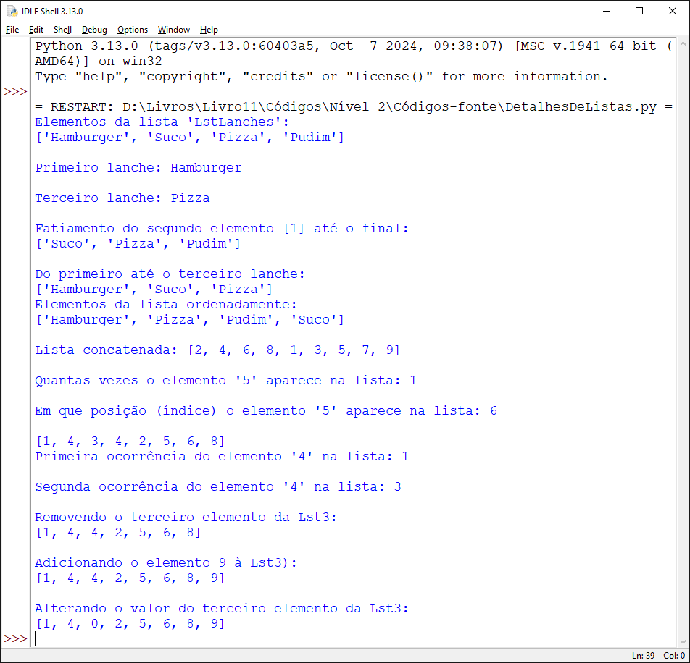

**Figura 1 - Saída do programa "DetalhesDeListas"**

'''

**DetalhesDeListas.py**

-------------------------------------------------------------------------

Mostra alguns detalhes, recursos e funcionalidades básicos de uma lista.

-------------------------------------------------------------------------

'''

*#Cria e inicie uma lista de lanches*

**LstLanches** = ["Hamburger", "Suco", "Pizza", "Pudim"]

*#Exibe os elementos da lista*

**print**("Elementos da lista **'LstLanches'**:")

**print**(**LstLanches**)

**print**()

*#Exibe o primeiro lanche*

**print**("Primeiro lanche: ", end="")

**print**(**LstLanches**[0])

**print**()

*#Exibe o terceiro lanche*

**print**("Terceiro lanche: ", end="")

**print**(**LstLanches**[2])

**print**()

*#Fatiamento do segundo elemento [1] até o final*

**print**("Fatiamento do segundo elemento [1] até o final:")

**print**(**LstLanches**[1:])

**print**()

*#Mostra desde o início [****0****] até o terceiro [****2****] elemento*

**print**("Do primeiro até o terceiro lanche:")

**print**(**LstLanches**[:3])

*#Exibindo os elementos da lista ordenadamente*

**print**("Elementos da lista ordenadamente:")

**print**(**sorted**(**LstLanches**))

**print**()

*#Concatenando listas*

**Lst1** = [2, 4, 6, 8]

**Lst2** = [1, 3, 5, 7, 9]

**LstConcat** = **Lst1** + **Lst2**

**print**(f"Lista concatenada: **{LstConcat}**") *#ocorre uma junção das listas*

**print**()

*#Quantas vezes um elemento aparece dentro de uma lista:*

**print**("Quantas vezes o elemento '5' aparece na lista: ", end="")

**print**(**LstConcat**.**count**(5*))#quantas vezes o elemento [****5****] aparece na lista*

**print**()

*#Em que posição aparece um determinado elemento na lista*

**print**("Em que posição (índice) o elemento '5' aparece na lista: ", end="")

**print**(**LstConcat**.index(5))

**print**()

*#E se um elemento ocorrer mais de uma vez em uma lista?!*

**Lst3** = [1, 4, 3, 4, 2, 5, 6, 8]

**print**(**Lst3**)

**print**("Primeira ocorrência do elemento '4' na lista: ", end="")

**print**(**Lst3**.index(4)) *#primeira ocorrência de* ***4****: posição* ***1***

**print**()

*'''E a outra ocorrência de 4? Como encontrar?*

*Como já sabemos que a primeira ocorrência foi na posição 1, repetimos a instrução, começando na posição 2'''.*

**print**("Segunda ocorrência do elemento '4' na lista: ", end=*""*)

**print**(**Lst3**.index(4, 2))

**print**()

*#Eliminando o terceiro elemento da* ***Lst3****:*

**print**("Removendo o terceiro elemento da **Lst3**:")

**del** **Lst3**[2]

**print**(**Lst3**)

**print**()

*#Adicionando um novo elemento à* ***Lst3****:*

**print**("Adicionando um novo elemento à **Lst3**):")

**Lst3**.**append**(9)

**print**(**Lst3**)

**#Fim do programa "DetalhesDeListas" --------------------------------------**